**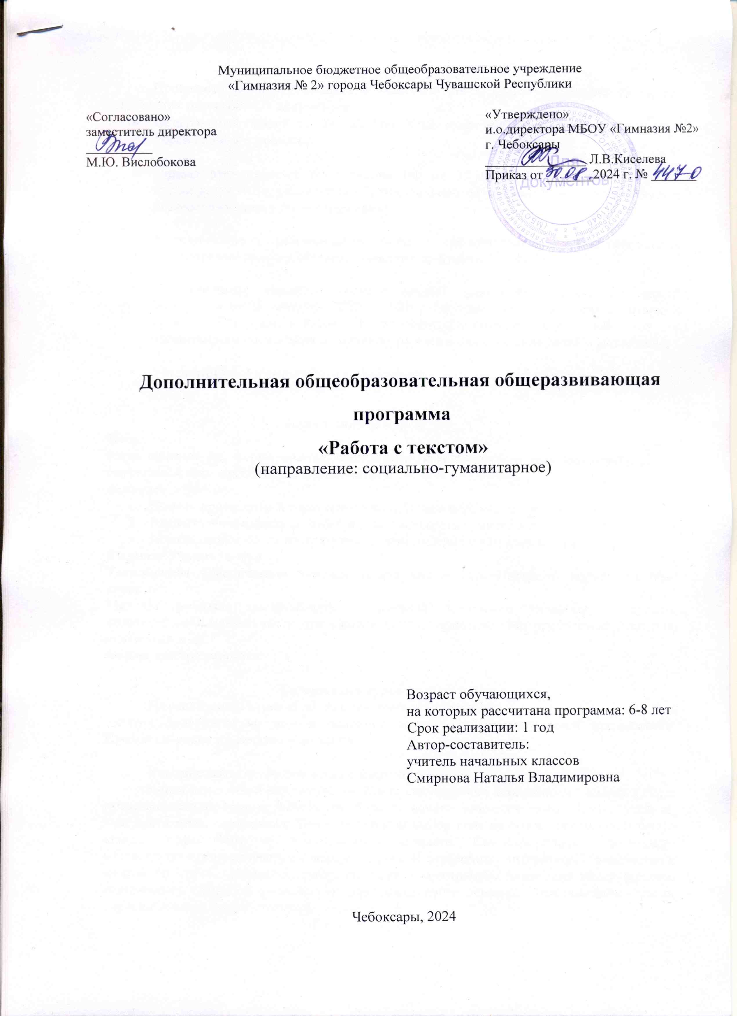иска.**

Программа по курсу «Работа с текстом» для 1 класса составлена на основе следующих нормативных документов:

* Федеральный закон от 29 декабря 2012 года №273-ФЗ «Об образовании в Российской Федерации»;
* Приказ Министерства просвещения РФ от 27 июля 2022 г. N 629 «Порядок  
  организации и осуществления образовательной деятельности по дополнительным общеобразовательным программам»;
* Методические рекомендации по проектированию дополнительных общеобразовательных общеразвивающих программ. М., ФИРО, 2015г.;
* Постановление Главного государственного санитарного врача Российской Федерации от 28 сентября 2020 г. №28 г. Москва «Об утверждении санитарных правил СП 2.4.3648-20» Санитарно-эпидемиологические требования к организациям воспитания и обучения, отдыха и оздоровления детей и молодежи»;
* Устав МБОУ «Гимназия №2» г. Чебоксары.

**Цель и задачи курса**

**Цель:**

Курс нацелен на формирование предметных компетенций в познавательной сфере, связанных с текстом и умение его прочитать.

**Задачи:**

1. Понять прочитанный текст и мотивы действия персонаже произведения;
2. Выявить взаимосвязь событий и действий героев произведения;
3. Понять особенности литературного произведения и замысел автора.

**Форма обучения:** очная

**Техническое обеспечение:** художественная книга, сеть Интернет, мультимедийный проектор.

**Методы работы:** предусматривает активное включение учащихся в процесс познавательной деятельности исследовательский, эвристический, проблемный, частично поисковый и др.

**Форма контроля:** опрос.

**Содержание курса**

На реализацию курса «Работа с текстом» отводится 34 ч.

Занятия проводятся во второй половине дня, в рамках внеурочной деятельности. Продолжительность занятия – 40 минут.

**Вводное занятие. Знакомство с книгой - 1 ч.**

Книга как особый вид искусства. Книга как источник необходимых знаний. Общее представление о первых книгах на Руси и начало книгопечатания. Книга учебная, художественная, справочная. Самостоятельный выбор книг на основе рекомендательного списка, алфавитного и тематического каталога. Самостоятельное пользование соответствующими возрасту словарями и другой справочной литературой. Знакомство с книгой до чтения. Название, автор, обложка, иллюстрации. Аннотация книги (краткое содержание). Прогнозирование и предвосхищение чтения. Высказывание своих первоначальных предположений.

**Работа с текстом – 6 ч**.

Прочтение художественных произведений.

Чтение вслух; чтение про себя; поиск информации и понимание прочитанного; преобразование и интерпретация информации; оценка информации.

В ходе работы учащиеся:

* определяют главную мысль текста;
* озаглавливают текст;
* определяют последовательность событий;
* различают абзацы;
* считают количество предложений в тексте;
* подбирают антонимы и синонимы к словам;
* определяют сравнение;
* вставляют пропущенные буквы, используя и подбирая самостоятельно проверочные слова.

Особое внимание уделено работе со словом, которая включает в себя чтение по слогам, деление слов на слоги для переноса, определение ударного слога. Работа с отдельными словами, словосочетаниями, с предложениями, а также с целым текстовым материалом, позволяет тренировать зрительную память, а значит, развивать зрительную память и орфографическую зоркость.

С целью развития познавательной активности продумана работа с иллюстративным материалом.

**Виды речевой и читательской деятельности:**

**Умение слушать (аудирование)**

Восприятие на слух звучащей речи (высказывание собеседника, слушание различных текстов). Адекватное понимание содержания звучащей речи, умение отвечать на вопросы по содержанию прослушанного произведения, определение последовательности событий, осознание цели речевого высказывания.

**Чтение**

Чтение вслух. Постепенный переход от слогового к плавному, осмысленному, правильному чтению целыми словами вслух. Темп чтения, позволяющий осознать текст. Постепенное увеличение скорости чтения. Соблюдение орфоэпических и интонационных норм чтения. Чтение предложений с интонационным выделением знаков препинания. **Работа с текстом художественного произведения**

Определение особенностей художественного текста: своеобразие выразительных средств языка (с помощью учителя). Понимание заглавия произведения, его адекватное соотношение с содержанием.

Рассказ по иллюстрациям, пересказ.

Характеристика героя произведения с использованием художественно-выразительных средств данного текста. Нахождение в тексте слов и выражений, характеризующих героя и события. Анализ (с помощью учителя) поступка персонажа и его мотивов. Сопоставление поступков героев по аналогии или по контрасту.

**Умение говорить (культура речевого общения)**

Осознание диалога как вида речи. Особенности диалогического общения: умение понимать вопросы, отвечать на них и самостоятельно задавать вопросы по тексту; внимательно выслушивать, не перебивая, собеседника и в вежливой форме высказывать свою точку зрения по обсуждаемому произведению (художественному, учебному, научно-познавательному). Умение проявлять доброжелательность к собеседнику. Доказательство собственной точки зрения с опорой на текст или личный опыт. Использование норм речевого этикета в процессе общения.

**Технология продуктивного чтения**

Использование продуктивного чтения - это высказывание предположений. Глубокое восприятие и понимание текста. Восприятие - активное включение человека в чтение. Добавлять эмоциональную окраску чтения.

**Поиск информации в тексте - 9 ч.**

Чтение художественных произведений.

Найти конкретные сведения в тексте. Найти значения слова и фразы. Определить тему или основную идею текста (если они представлены в тексте в явном виде). Определить время и место действия рассказа. Установление правильной последовательности событий в тексте. Умение видеть незнакомые слова и уточнять их смысл. Умение перечитать нужное, интересное, придумать продолжение.

**Формулирование выводов, заключений на основе фактов, имеющихся в тексте. Интерпретация и обобщение информации - 8 ч.**

Чтение художественных произведений.

Умение устанавливать связь между событиями. Понимать (определять) обобщение, имеющиеся в тексте. Выводить общий смысл текста, абзаца, основываясь на серии аргументов. Анализ и синтез информации. Делать выводы. Составлять краткий ответ. Составлять свободно конструированный ответ – полный, развернутый.

**Интерпретация и обобщение информации**: распознать общую идею или тему текста. Описывать отношения между героями. Сравнивать и противопоставлять информацию, взятую из текста. Понимать настроение и общий тон рассказа. Находить практическое применение информации из текста.

**Оценка содержания языка и структура текста - 8 ч.**

Чтение художественных произведений

Оценивать правдоподобность описанных событий. Описывать, какими средствами автор воспользовался для создания неожиданного эффекта. Оценивать полноту или ясность информации, представленной в тексте. Определять отношения автора к основной теме текста. Выбор нескольких правильных ответов из предложенных. Анализ поступков главных героев произведения. Ответы на вопросы: как бы ты поступил на месте автора? как бы ты поступил на месте главного героя? Что можно сказать о человеке, от имени которого ведётся рассказ?

**Итоговые занятия - 2 ч.** Подведение итогов. Проверка знаний. Полный анализ текста художественного произведения.

**Планируемые результаты изучения курса**

В результате освоения программы курса «Работа с текстом» формируются следующие универсальные учебные действия, соответствующие требованиям ФГОС НОО

**Личностные результаты:**

* увлеченность чтением
* чтение рекомендованной учителем литературы
* желание читать вне рамок выполнения обязательных заданий
* интерес к выполнению учебных заданий, связанных с чтением.

**Метапредметными результатами** изучения курса является формирование универсальных учебных действий (УУД).

**Регулятивные УУД:**

* определять и формировать цель деятельности на уроке с помощью учителя;
* проговаривать последовательность действий на уроке;
* учиться высказывать своё предположение (версию) на основе работы с иллюстрацией книги;
* учиться работать по предложенному учителем плану

Средством формирования регулятивных УУД служит технология продуктивного чтения.

**Познавательные УУД:**

* ориентироваться в книге (на развороте, в оглавлении, в условных обозначениях);
* находить ответы на вопросы в тексте, иллюстрациях;
* делать выводы в результате совместной работы класса и учителя;
* преобразовывать информацию из одной формы в другую: подробно пересказывать небольшие тексты.

**Коммуникативные УУД:**

* оформлять свои мысли в устной и письменной форме (на уровне предложения или небольшого текста);
* слушать и понимать речь других;
* выразительно читать и пересказывать текст;
* договариваться с одноклассниками совместно с учителем о правилах поведения и общения и следовать им;
* учиться работать в паре, группе; выполнять различные роли (лидера исполнителя).

**Предметными результатами** изучения курса является сформированность следующих умений:

* воспринимать на слух художественный текст (рассказ, стихотворение) в исполнении учителя, учащихся;
* отвечать на вопросы учителя по содержанию прочитанного;
* подробно пересказывать текст;
* составлять устный рассказ по картинке;
* соотносить автора, название и героев прочитанных произведений;
* умение находить в тексте конкретные сведения, факты, заданные в явном виде
* с помощью учителя определять тему и главную мысль текста
* использовать ознакомительный, изучающий и поисковый виды чтения
* понимать информацию, представленную в виде текста, рисунков, схем, таблиц
* сравнивать между собой объекты, описанные в тексте, выделяя два-три существенных признака
* составлять простой план текста
* пересказывать небольшие по объему художественные и научно-популярные тексты
* формулировать несложные выводы, основываясь на текст (самостоятельно и с помощью учителя)
* отвечать на вопросы учителя по тексту
* находить аргументы подтверждающие вывод (самостоятельно и с помощью учителя)
* составлять на основании текста небольшое монологическое высказывание, отвечая на поставленный вопрос
* высказывать оценочные суждения (с помощью учителя) о прочитанном тексте
* оценивать содержание текста (самостоятельно и с помощью учителя)
* обнаруживать недостающие данные в информации (с помощью учителя) и находить пути восполнения пробелов
* участвовать в учебном диалоге при обсуждении прочитанного или прослушанного текста.

**Тематическое планирование Программы внеурочной деятельности**

|  |  |  |  |  |
| --- | --- | --- | --- | --- |
| ***№ п/п*** | **Тема занятия** | **Количество часов** | **ЭОР** | **Форма проведения** |
| **1** | **Вводный урок.**  **Знакомство с книгой -1 ч.** | 1 | <https://cdnpdf.com/pdf-10421-chtenie->[rabota-s-tekstom-1-klass-krylova-on](https://cdnpdf.com/pdf-10421-chtenie-rabota-s-tekstom-1-klass-krylova-on) | Фронтальная |
| **2** | **Работа с текстом - 6 ч.** | 1 | <https://bibusha.ru/rabota-s-tekstom-trenazher-1-1-klass> | Творческая |
| **3** | Работа с текстом | 1 | **[nsportal.ru](https://nsportal.ru/shkola/literatura/library/2020/09/17/urok-i-prezentatsiya-po-proizvedeniyu-e-i-nosova-kukla" \t "_blank)**[›shkola…2020/09/17…prezentatsiya…kukla](https://nsportal.ru/shkola/literatura/library/2020/09/17/urok-i-prezentatsiya-po-proizvedeniyu-e-i-nosova-kukla" \t "_blank) | Работа в парах |
| **4** | Работа с текстом | 1 |  | Игровая |
| **5** | Работа с текстом | 1 | <https://bibusha.ru/onlajn-trenazher-po-russkomu-yazyku-1-klass> | Фронтальная |
| **6** | Работа с текстом | 1 | <https://youtu.be/lkGccC3XAgU> | Групповая |
| **7** | Обобщение по прочитанным рассказам  Комплексная работа №1 | 1 | <https://foxgard.ru/sim/>  [**nsportal.ru**›nachalnaya…po…proizvedeniya-l…tolstogo](https://nsportal.ru/nachalnaya-shkola/chtenie/2016/01/24/urok-literaturnogo-chteniya-po-teme-proizvedeniya-l-n-tolstogo) | Наблюдение, сравнение |
| **8** | **Поиск информации в тексте - 9 ч.** | 1 |  | Творческая |
| **9** | Поиск информации в тексте | 1 | [**infourok.ru**›](https://infourok.ru/literaturnoe-chtenie-rabota-s-tekstom-variant-2436524.html)  <https://bibusha.ru/rabota-s-tekstom-trenazher-1-1-klass> | Дифференцирование заданий |
| **10** | Поиск информации в тексте | 1 |  | Работа в парах |
| **11** | Поиск информации в тексте | 1 |  | Индивидуальная |
| **12** | Поиск информации в тексте | 1 |  | Фронтальная |
| **13** | Поиск информации в тексте | 1 |  | Комментированное выполнение |
| **14** | Поиск информации в тексте | 1 |  | Интерпритация |
| **15** | Поиск информации в тексте | 1 | [**nsportal.ru**›Начальная школа›Чтение›…rabota-s-tekstom-1-klass](https://nsportal.ru/nachalnaya-shkola/chtenie/2021/06/01/rabochaya-programma-rabota-s-tekstom-1-klass) | Творческая |
| **16** | Обобщение по прочитанным рассказам | 1 |  | Работа в парах |
| **17** | **Формулирование выводов по тексту. Интерпретация и обобщение информации - 8 ч.** | 1 | [**uchitelya.com**›nachalnaya-shkola/86074-…](https://uchitelya.com/nachalnaya-shkola/86074-integrirovannaya-proverochnaya-rabota-dlya-4-klassa-konec-goda-tekst.html) | Фронтальная |
| **18** | Формулирование выводов по тексту | 1 | <https://interneturok.ru/class/1> | Индивидуальная |
| **19** | Формулирование выводов по тексту | 1 |  | Наблюдение |
| **20** | Формулирование выводов по тексту | 1 | [**nsportal.ru**›Начальная школа›Чтение›…rabota-s-tekstom-1-klass](https://nsportal.ru/nachalnaya-shkola/chtenie/2021/06/01/rabochaya-programma-rabota-s-tekstom-1-klass) | Групповая |
| **21** | Формулирование выводов по тексту | 1 |  | Творческая |
| **22** | Формулирование выводов по тексту | 1 | [file:///C:/Users/User/ Downloads/RABOTA\_ S\_TEKSTOMSchEGOLEVA\_ TETRAD.pdf](file:///C:/Users/User/%20Downloads/RABOTA_%20S_TEKSTOMSchEGOLEVA_%20TETRAD.pdf)  **[LiteraGuru.ru](https://literaguru.ru/analiz-romana-remarka-tri-tovarishha/" \t "_blank)**[›analiz-romana…tri-tovarishha/](https://literaguru.ru/analiz-romana-remarka-tri-tovarishha/" \t "_blank) | Практикум |
| **23** | Формулирование выводов по тексту | 1 | <https://interneturok.ru/class/1> | Индивидуальная |
| **24** | Обобщение информации по прочитанным рассказам | 1 |  | Классификация по темам, по содержанию |
| **25** | **Оценка содержания, языка и структуры текста - 8 ч.** | 1 | **[nsportal.ru](https://nsportal.ru/detskiy-sad/razvitie-rechi/2021/03/04/pereskaz-literaturnogo-proizvedeniya-yakova-tayts-vsyo-zdes" \t "_blank)**[›detskiy…razvitie…03…proizvedeniya…zdes](https://nsportal.ru/detskiy-sad/razvitie-rechi/2021/03/04/pereskaz-literaturnogo-proizvedeniya-yakova-tayts-vsyo-zdes" \t "_blank) | Работа в парах |
| **26** | Оценка содержания, языка и структуры текста. | 1 |  | Дифференцирование заданий |
| **27** | Оценка содержания, языка и структуры текста. | 1 |  | Фронтальная |
| **28** | Оценка содержания, языка и структуры текста. | 1 |  | Групповая |
| **29** | Оценка содержания, языка и структуры текста. | 1 | [**nsportal.ru**›Начальная школа›Чтение›…rabota-s-tekstom-1-klass](https://nsportal.ru/nachalnaya-shkola/chtenie/2021/06/01/rabochaya-programma-rabota-s-tekstom-1-klass) | Наблюдение, сравнение |
| **30** | Обобщение информации по рассказам | 1 |  | Дифференцирование заданий |
| **31** | Оценка содержания, языка и структуры текста. | 1 | **[prodlenka.org](https://www.prodlenka.org/metodicheskie-razrabotki/505216-metodika-raboty-nad-izlozheniem-v-nachalnoj-s" \t "_blank)**[›metodicheskie-razrabotki…metodika…v…](https://www.prodlenka.org/metodicheskie-razrabotki/505216-metodika-raboty-nad-izlozheniem-v-nachalnoj-s" \t "_blank) | Творческая |
| **32** | Оценка содержания, языка и структуры текста. | 1 |  | Работа в парах |
| **33, 34** | **Итоговые занятия**  Оценка содержания, языка и структуры прочитанного текста | 2 | <https://chudo-udo.info/trenazhery-po-russkomu-yazyku-1-klass/6458-test-po-russkomu-yazyku-1-klass-tekst-i-dialog> | Итоговый контроль (контролировать этапы своей работы, оценивать процесс и результат выполнения задания) |
|  | **Итого:** | **34 ч**. | | |

**Система оценивания**

Контроль за деятельностью учащихся осуществляется посредством опросов в игровой форме, тестов и итоговых творческих заданий в конце каждой темы. Текущая проверка знаний проводится педагогом в процессе игровой деятельности во время каждого занятия. Система оценивания направлена на развитие у обучающихся навыков мышления, навыков самооценки, оценки героя рассказа, обучение самоопределению в самостоятельной работе и работе в группах.

Основной ***формой***образовательного процесса являются практико-ориентированные учебные занятия.  На занятиях предусматриваются следующие формы организации учебной деятельности:

- индивидуальная (обучающемуся дается самостоятельное задание);

- фронтальная (работа в коллективе при объяснении нового материала или отработке определенной темы);

- групповая (разделение на мини группы для выполнения определенной работы);

- парная (работа в паре).

Основные ***виды*** деятельности учащихся:

* выполнение тренировочных заданий и упражнений;
* работа с иллюстрациями, таблицами;
* составление плана;
* самопроверка;
* взаимопроверка;
* самостоятельная работа;
* работа в парах, в группах.

**Список литературы**

1. О.Н. Крылова «Чтение. Работа с текстом: 1 класс. ФГОС» - М.- Издательство "Экзамен", 2022. 1 класс
2. [nsportal.ru›detskiy…razvitie…03…proizvedeniya…zdes](https://nsportal.ru/detskiy-sad/razvitie-rechi/2021/03/04/pereskaz-literaturnogo-proizvedeniya-yakova-tayts-vsyo-zdes" \t "_blank)